列入交代

國立苑裡高級中等學校

分層負責明細表

104年12月編印
編號：
序言
本校分層負責明細表，原係依據教育部90年6月1日教育部臺（90）教中（二）字第90507526號函核定，考試院90年7月2日考試院90考臺銓法三字第2036986號函修正核備設校「國立苑裡高級中學組織規程」第十七條：「本校分層負責明細表由本校擬訂，校長核定後實施。」之規定訂定；教育部103年10月17日臺教授國部字第1030105703B號令，訂定「國立高級中等學校組織規程準則」第 十 條規定：「學校應訂定分層負責明細表」。
本校配合行政院推行公文書之格式採直式橫書方式及部分組別調整，於95年5月檢討第1次修正本分層負責明細表；再者近年各處室因配應政府政策及各項教育理念之推行，許多業務均有消長，又教務處增設特教組、輔導中心改稱輔導室，期使行政人員於處理公務時有所依據，爰責成本校人事室研議修訂，經各處室檢視，針對不合時宜或新增等業務，應加以增修刪減，經各處室檢討審查並提行政會議討論，經104年11月23日行政會議修正通過，並以104年12月16日國苑中人字第10400006377號函核定實施。
本明細表修訂目的為建立更完善的工作制度，印發行政同仁人手一冊，作為辦事之準據。
校長 程俊堅 謹識
中華民國104年12月
國立苑裡高級中學組織系統圖
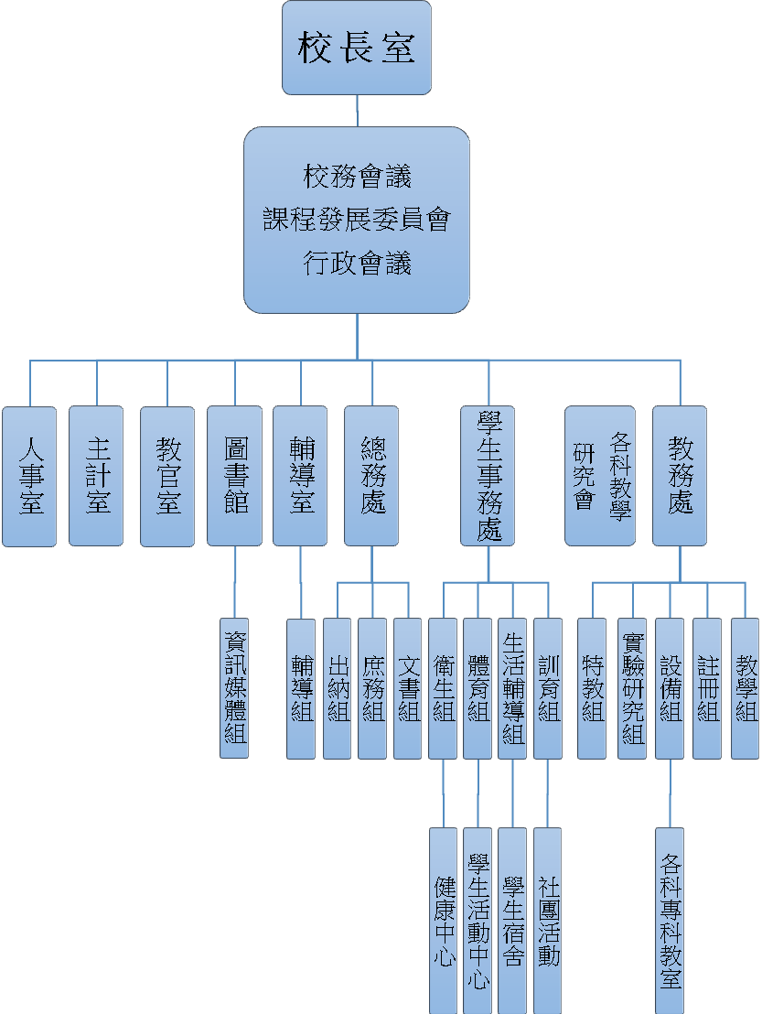

國立苑裡高級中等學校分層負責明細表
各級人員職掌
- 校長綜理校務。
- 教務處主任、學生事務處主任、總務處主任、圖書館主任、輔導室主任等各承校長之命，辦理各該處（室）業務。
- 主計室主任，受本校校長之指揮及上級會計機關之監督指揮，辦理本校主計業務。
- 人事室主任，受本校校長及上級人事管理機構之指揮監督，辦理人事管理業務。
- 軍訓主任教官，受本校校長及上級軍訓機構之指揮監督，辦理軍訓業務。
- 各處室設若干組及各級承辦人員，分別處理本分層負責明細表所列校務項目及辦理上級交辦業務。

目 錄
各處室(共同性)------------------------------------------1
秘書----------------------------------------------------1
教務處--------------------------------------------------2
學生事務處----------------------------------------------6
軍訓教官室----------------------------------------------9
總務處--------------------------------------------------11
輔導室--------------------------------------------------15
圖書館--------------------------------------------------16
主計室--------------------------------------------------18
人事室--------------------------------------------------19

